外置鼻扩张器和鼻贴都是非侵入式设备，旨在通过轻轻扩张鼻孔来改善鼻腔的气流。通常，这些设备由带有粘性背衬的柔性带或条组成，贴在鼻子上，通常是鼻梁上方。鼻贴的作用是将鼻子两侧拉开，有助于减少鼻塞、改善呼吸，并缓解打鼾、过敏和鼻塞等症状。外置鼻扩张器和鼻贴通常用于暂时缓解，在轻度至中度鼻呼吸问题患者中很受欢迎，是一种简单的非处方解决方案，可在睡眠或体育活动期间增强气流。
外鼻扩张器和鼻贴市场主要受呼吸系统疾病（如鼻塞、打鼾和睡眠呼吸暂停）日益流行的推动，以及人们对改善鼻腔气流的非侵入性解决方案的认识不断提高。越来越多的人寻求非处方治疗常见鼻腔问题的方法，尤其是在过敏季节或寒冷天气，这刺激了市场需求。此外，这些设备在运动员中越来越受欢迎，尤其是跑步者和那些参与需要最佳呼吸功能的运动的人，这正在推动市场扩张。人们对更好的睡眠质量和休息时呼吸舒适度的日益关注也支持了鼻贴和扩张器的采用，它们提供了一种简单、经济有效的解决方案，可改善气流并减少睡眠期间的不适。
然而，外鼻扩张器和鼻贴市场面临着与市场竞争和产品差异化相关的挑战。虽然鼻贴广泛可用，但它们通常被视为临时解决方案而不是长期治疗，限制了消费者的忠诚度和重复购买。此外，这些设备的功效因人而异，因为它们主要提供症状缓解，而不是解决鼻塞或呼吸困难的根本原因。市场还面临来自其他治疗方法的竞争，例如鼻腔喷雾剂、吸入器和医疗设备，这些设备可能被认为在治疗慢性病方面更有效。此外，人们担心一次性鼻贴和扩张器对环境的影响，这可能会促使人们转向可持续的替代品。
外鼻扩张器和鼻贴的未来发展趋势将朝着更加智能化、舒适化和个性化的方向发展。随着技术进步，未来的外鼻扩张器和鼻贴可能会结合传感器技术，实时监测佩戴者的呼吸状况，并通过移动应用进行数据反馈和调整。智能化产品的出现能够帮助用户更好地管理自己的呼吸健康，尤其是在运动或睡眠过程中。此外，随着3D打印技术的发展，个性化定制鼻贴和外鼻扩张器有望得到推广，能够根据每个用户的鼻型进行量身定制，提供更好的舒适性和效果。
另一方面，外鼻扩张器和鼻贴的材料和设计也将持续创新，未来的产品可能采用更加柔软、透气和环保的材料，以提升佩戴体验并减少对皮肤的刺激。随着环保意识的提升，生物降解性和可回收材料的使用将成为未来产品发展的重要方向。此外，随着全球对睡眠质量和呼吸健康的关注不断增加，外鼻扩张器和鼻贴将不仅仅局限于解决鼻塞等短期问题，更可能成为长期管理呼吸健康、改善睡眠质量的有效工具。
据QYResearch调研团队最新报告“全球外置鼻扩张器及鼻贴市场报告2024-2030”显示，预计2030年全球外置鼻扩张器及鼻贴市场规模将达到8.9亿美元，未来几年年复合增长率CAGR为5.9%
全球外置鼻扩张器及鼻贴市场前9强生产商排名及市场占有率（基于2023年调研数据；目前最新数据以本公司最新调研数据为准）

来源：QYResearch 医疗研究中心。行业处于不断变动之中，最新数据请联系QYResearch咨询。
根据QYResearch头部企业研究中心调研，全球范围内外置鼻扩张器及鼻贴生产商主要包括Foundation Consumer Healthcare、Equate (Walmart)、ASO Medical、石家庄市宏泽卫生用品厂、中美史克等。2023年，全球前四大厂商占有大约215.0%的市场份额。

外置鼻扩张器及鼻贴，全球市场规模，按产品类型细分，成人型处于主导地位

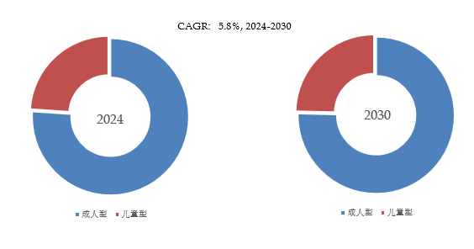
来源：QYResearch 医疗研究中心
就产品类型而言，目前成人型是最主要的细分产品，占据大约76.1%的份额。

外置鼻扩张器及鼻贴，全球市场规模，按应用细分，鼻塞是最大的下游市场，占有59.8%份额。

来源：QYResearch 医疗研究中心

就产品应用而言，目前鼻塞是最主要的需求来源，占据大约59.8%的份额。

全球外置鼻扩张器及鼻贴规模，主要销售地区份额（按销售额）

来源：QYResearch 医疗研究中心

全球主要市场外置鼻扩张器及鼻贴规模

来源：QYResearch 医疗研究中心

